DECLARAÇÃO Nº 6 ( SEIS ) de 2021.

SONIA REGINA RODRIGUES, Presidente da Câmara Municipal de Mogi Mirim, Estado de São Paulo, etc, no uso das atribuições que lhe são conferidas por lei,

DECLARA, para a finalidade de instruir o processo TC-003881.989.20-6, referente à prestação de contas da Câmara Municipal do exercício de 2020, item 13, que o quadro de pessoal da Câmara Municipal em 31/12/2020 é o que consta abaixo:

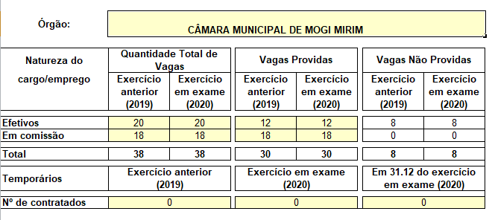
DECLARA também, que no exercício de 2020, não houve Lei de criação de
novos cargos ou vagas.

É o que me cumpre declarar em virtude do pedido feito.

Presidência da Câmara Municipal de Mogi Mirim, em 31 de março de 2021.

SONIA REGINA RODRIGUES
Presidente da Câmara

